Методика «Сравни фигуры»
Цели. выявление умения сравнивать множества по числу элементов; выявление способа сравнения двух множеств по числу элементов (вне зависимости от навыка счета).
Оцениваемые УУД: умение осуществлять логическое действие сравнение.
Возраст: 7-8 лет.
Форма проведения: фронтальная или индивидуальная письменная работа.
Методика проведения: Предварительно необходимо подготовить лист с изображёнными кругами и треугольниками.
Инструкция: Найдите у себя на листках рисунок, на котором изображены круги и треугольники (указывается рисунок к заданию). Чего больше: кругов или треугольников? Если кругов больше, то нарисуйте рядом еще один круг. Если треугольников больше, то нарисуйте еще один треугольник.
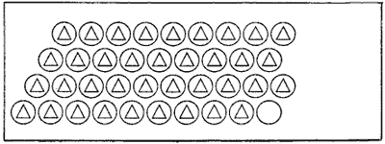
Оценка выполнения задания:
3 балла – сравнение проведено верно;
0 баллов – сравнение проведено неверно.

Протокол к методике

№ п/п | Фамилия, имя | Оценка выполнения задания |  | вывод | примечание
№ п/п | Фамилия, имя | 3 балла | 0 баллов | вывод | примечание

